暂停当前线程

逻辑详情：

threadSleep
暂停线程。
参数名：millisecond
类型：Integer
描述：暂停的时间（毫秒）
是否必填：是
参数名 | 类型 | 描述 | 是否必填
millisecond | Integer | 暂停的时间（毫秒） | 是

wait
让线程进入等待状态，直到超过指定释放时间或者另一个线程调用该对象的 notify() 或 notifyAll() 方法为止。

参数名：str
类型：String
描述：调用wait方法的对象
是否必填：是
参数名：timeoutMillis
类型：Integer
描述：超过指定时间线程自动释放（毫秒）
是否必填：是
参数名 | 类型 | 描述 | 是否必填
str | String | 调用wait方法的对象 | 是
timeoutMillis | Integer | 超过指定时间线程自动释放（毫秒） | 是

notify
唤醒该对象等待队列中的单个线程。
参数名：str
类型：String
描述：调用notify 方法的对象
是否必填：是
参数名 | 类型 | 描述 | 是否必填
str | String | 调用notify 方法的对象 | 是

notifyAll
唤醒该对象等待队列中的单个线程。
参数名：str
类型：String
描述：调用notifyAll 方法的对象
是否必填：是
参数名 | 类型 | 描述 | 是否必填
str | String | 调用notifyAll 方法的对象 | 是
使用步骤：
1.下载依赖库后，应用引用依赖库

2.点击按钮调用ThreadSleep方法，暂停10秒（10000毫秒）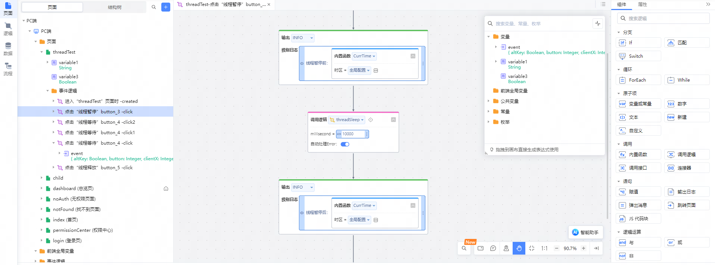
3.调用结果：

4.点击按钮调用wait方法,让线程进入等待状态，直到超过指定释放时间或者另一个线程调用该对象的 notify() 或 notifyAll() 方法为止。

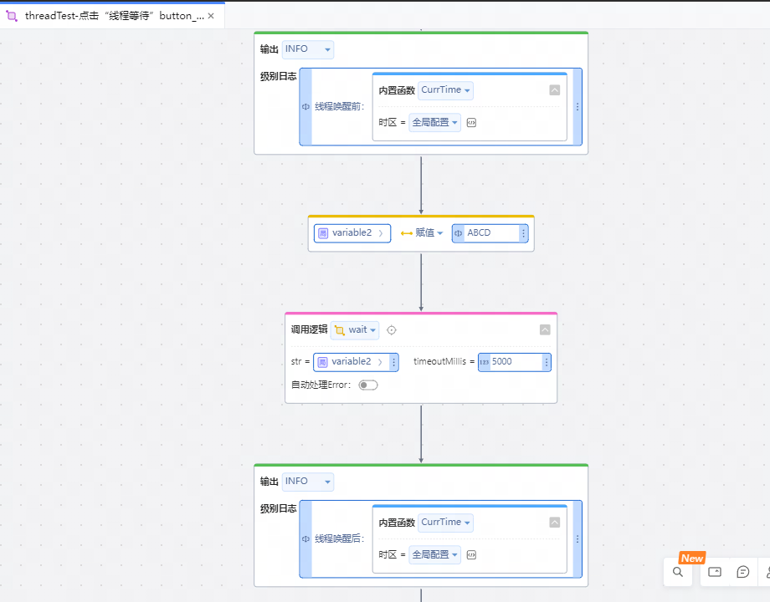
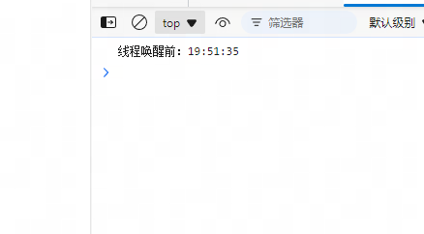
5.调用notify方法,对象的等待队列中等待的单个线程
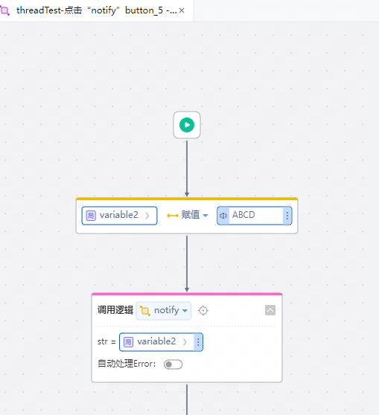



6.调用notifyAll方法,唤醒在对象的等待队列中等待的所有线程
